Uitgave vervolg 1e kwartaal 2025

**BEWUSTZIJN VAN HET LICHAAM**

**Nieuwsbrief**

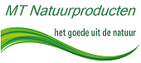

WINKEL: Rinkenslaan 62-A, 6373 CV Landgraaf

OPEN ma t/m vrij 10-16 uur woensdag gesloten

(buiten de openingstijden alleen op afspraak)

**Soms hebben we aangepaste openingstijden,**

**vrije dagen en/of vakantie 😉**

**Belangrijke tip:**

**kijk altijd op de website of facebook voor de laatste update**

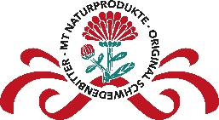

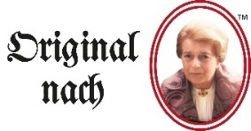

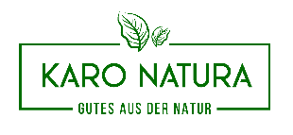

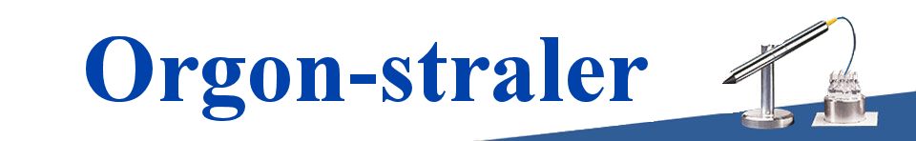

**! NIEUW ! ! NIEUW !**

**ORGON energie**, een concept geïntroduceerd door de Oostenrijkse psycholoog Wilhelm Reich in de late jaren 1930, wordt beschreven als een natuurlijke, universele levenskracht die overal om ons heen aanwezig is. Het idee is dat deze energie de natuurlijke balans van het lichaam kan herstellen en beschermen tegen negatieve invloeden zoals elektromagnetische straling (EMV) van elektronica. Steeds meer mensen willen ORGON gebruiken.

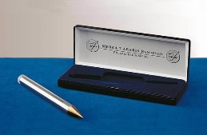Wij gebruiken de unieke originele MEDEA 7 ORGON straler, die al tientallen jaren wereldwijd wordt gebruikt voor mensen, dieren, planten en het milieu.

Zo is er ook de ABARIS handstraler (FOTONEN-energie) die overal mee

naar toe kan. We zijn er trots op dat we verdeler zijn geworden om

deze mooie producten in Nederland aan te bieden.

Een citaat van de ontwerper van deze straler Arno Herbert:

“de prijs van de MEDEA 7 ORGON-straler is erg laag in vergelijking met zijn prestaties en dat moet zo blijven. Dit is opzettelijk, omdat de MEDEA 7 ORGON-straler geen apparaat voor bevoorrechte mensen mag zijn. In plaats daarvan zou iedereen de kans moeten krijgen er een te kopen”, aldus Arno Herbert.

Dit past precies bij onze visie, gezondheid moet voor iedereen bereikbaar zijn!

Meer informatie is te vinden op onze website en/of met ons via mail [orgon@mariatreben.nl](mailto:orgon@mariatreben.nl) contact opnemen 😉

**NIEUW zijn ook verschillende producten van NATURAL HEROES !!**

Natural Heroes spreekt voor zich als het aankomt op puur natuurlijke verzorgingsproducten en ook om verzorgingsproducten zelf te maken. We hebben gekozen om onze producten uit Oostenrijk te ondersteunen met de producten van Natural Heroes voor mensen die absoluut geen parfum of andere hulpstoffen in de balsems en crèmes kunnen verdragen of niet willen gebruiken.

Bijvoorbeeld de ALL PURPOSE BALM kun je zelf aanvullen met pure Zweedse kruidenbitter.

Dit kan door bijvoorbeeld enkele druppels Zweedse kruidenbitter in de All Purpose Balm toe te voegen en enkele dagen tot 2 a 3 weken laten “rijpen”. Deze is dan klaar voor gebruik zoals u van ons de Zweedse kruidenbalsem gewend bent. Ook is het mogelijk om eerst Zweedse kruiden bitter op de plek aan te brengen, laten indrogen en dan daarna met de All Purpose Balm een dun laagje op te smeren.

Zo hebben we ook de No BS Deo (crème) vrij van Alcohol, Aluminium, Baking Soda en Parfum.

Tanden witter maken met actieve kool en kokosboter en nog meer producten zijn te vinden in onze webshop en snel te vinden in de categorie “Natural Heroes”.

Voor meer informatie kijk op [www.mt-natuurproducten.nl](http://www.mt-natuurproducten.nl). Heeft u vragen neem gerust contact met ons op via

[info@mt-natuurproducten.nl](mailto:info@mt-natuurproducten.nl) of bel met nummer 06-44976148 of +31 6 44976148 voor België.

https://www.facebook.com/mtnatuurproducten.nl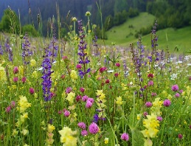

We wensen u een Liefdevolle en Optimale Gezondheid toe, zorg goed voor uzelf.

Anja en Fred